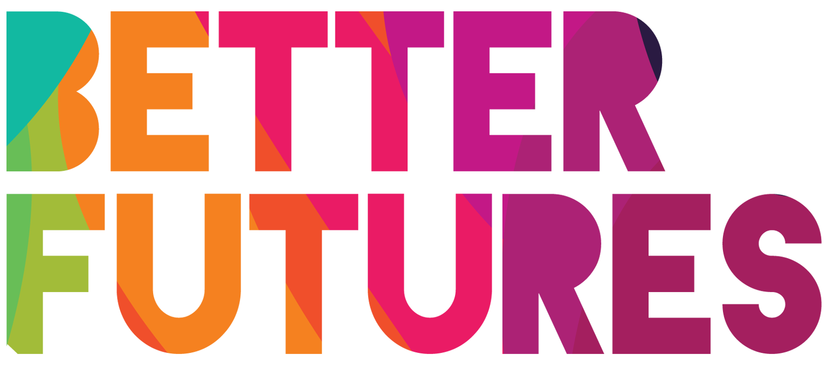 | 🌠INSPIRE ▶️ link zur vollen Serie

Sieh dir zunächst das Video an 🔻.  🎯 Ziele dieser Aufgabe: | Meine Aufgabe  Plane dein Modegeschäft  ⏳ Diese Aufgabe wird etwa 2 Stunden für die Teile 1-2 dauern & ca. 4 Stunden für die Teile 3-4  💬🗨️ Format: Diese Aufgabe kann auf verschiedene Arten durchgeführt werden:  ● Mit einem Mentor, Coach oder einem Freund  ⭐empfohlen  ● Alleine  ● In einer Gruppe: jeder von euch macht es, teilt es und gibt Feedback  ★ Überlege, was dich daran reizen würde, ein Modeunternehmen zu gründen  ★ Ihr sollt herausfinden, welche Art von Modeunternehmen ihr aufbauen wollt  ★ Du definierst deinen eigenen Stil  ★ Du überlegst, was du brauchst, um deine Entwürfe umzusetzen  ★ Du kannst deine Idee mit anderen Menschen diskutieren und um konstruktives Feedback bitten

Überlege, was dich an der Gründung eines Modeunternehmens reizt

Finde heraus, welche Art von Modegeschäft du aufbauen möchtest

definiere deinen eigenen Stil

überlege, was du brauchst, um deine Entwürfe zu verwirklichen

Diskutiere deine Idee mit anderen Menschen und bitte um konstruktives Feedback

⁉️ Wie man die Aufgabe durchführt (✅ kreuze die Kästchen an, wenn du jeden Schritt abgeschlossen hast)
☒ 1️⃣ Entscheide, ob du diese Aufgabe alleine, mit 1:1 Unterstützung oder in einer Gruppe durchführen möchtest.  Sieh dir das Video zu dieser Übung an.  3️⃣ Denke einen Moment lang nach: Welche nützlichen Tipps hat Maria in dem Video geteilt, um dein eigenes Modegeschäft zu gründen?  ☐ 4️⃣Lesen, durchdenken und ausfüllen der untenstehenden Aufgabesvorlagen  5️⃣Nachdem du Teil 1 der Aufgabe ausgefüllt hast, recherchiere über andere Modeunternehmen (du kannst online suchen, wie Maria es empfohlen hat, z.B. auf Pinterest, Instagram etc.) | ☐ 6 Wenn du andere Modeunternehmen recherchiert und beobachtet hast, vervollständige Teil 2.  ☐ 7 Teil 3 hilft dir zu überlegen, welche Ausrüstung, Materialien und Fähigkeiten du brauchst, um dein eigenes Modegeschäft.  8️⃣ Recherchiere und liste die besten Kurse für Modedesign auf, mit denen du deine Fähigkeiten erlernen und verbessern kannst.  ☐ 9️⃣ Schließlich arbeite an Teil 4, um dein Modegeschäft mit deinem Netzwerk, anderen Designern und potenziellen Kunden zu besprechen. Was kannst du von ihnen lernen?

1 Was reizt dich an der Modebranche? 👜👛👞👙👚🧥
Was reizt dich 🤩 an der Welt der Mode? | Was mich an der Welt der Mode reizt, ist…✍️
Wer sind deine Lieblingsdesigner 👔? | Was sind deine Lieblings  Modemarken? | Welche 📈 Trends hast du in der Modeindustrie gesehen?
✍️ Meine Lieblingsdesigner sind: | Meine Lieblingsmarken sind:  ● ...  ● ...  ● ...  ✍️ Sie inspirieren mich, weil ... | ✍️ Meine Lieblingstrends sind:  ● ...  ● ...  ● ...  ✍️ Sie inspirieren mich, weil ...
Wo kannst du gestalterische und technische Fähigkeiten erlernen oder verbessern? | ☐ | (kostenlosen) Online-Kurs belegen | ☐ | Bücher lesen
 | ☐ | Erfahrungen in einem Unternehmen sammeln | ☐ | Network/Experten fragen
 | ☐ | Menschen, die dieselben Fähigkeiten in Online-Communities erlernen | ☐ | Sonstige:...

2 Entscheide nun, welche Modeprodukte du erstellen willst 🖌️🖍️✂️🎨
Welche Art von Produkt wirst du herstellen?  👗👔👜👛👠👞👙 | Das Produkt, das ich herstellen werde, ist …✍️
Woher nimmst du die Inspiration 🧐  für dein Design? | ☐ | Ich diskutiere mit Menschen, die sich für die Modebranche interessieren. | ☐ | Ich mache einen Schaufensterbummel
 | ☐ | Ich betreibe Online-Recherche (Google, Instagram, Pinterest, YouTube usw.) | ☐ | Ich schaue mir Modeschauen an, persönlich oder online
 | ☐ | Ich folge Influencern in den sozialen Medien | ☐ | Ich besuche Ausstellungen, Kunstmessen usw.)
 | ☐ | Ich lese Modeblogs | Sonstige:...
Wie würdest du deinen Stil beschreiben? 🖌️🖍️✂️🎨 | Mein Stil ist ... ✍️  Die Kunden finden mein Produkt und meinen Stil einzigartig, weil...✍️
Welche Story wirst du den Kunden über dein Produkt und deine Marke erzählen? | Die Story meiner Marke lautet …✍️

3 Wie willst du dein Modegeschäft verwirklichen?
Wo machst/entwirfst du deine Designs? 🏠🏭🏢 | Ich entwerfe und gestalte mein Design in...✍️
Deine Ausstattung 🧵 ✂️🧷📌
Welche Art von ✂️ Ausrüstung  Brauchst du, um dein Design zu erstellen?  (zum Beispiel eine Nähmaschine)  ...✍️ | Wo jannst du deine Ausrüstung erhalten?  ...✍️ | Wie teuer wird es?
Deine Rohstoffe 🧶
Welche Art von 🧶 Material benötigst du  um dein Produkt herzustellen?…✍️ | Wo kannst du dein  Material kaufen?  ...✍️ | Diese Materialien  werden mich kosten  ...✍️
Wo wirst du deine Designs verkaufen? | Online 🖥 |  | Im Laden 🛍
 | ☒ | Meine Website | ☐ | Fremder Shop
 | ☐ | Instagram | ☐ | Mein eigener Shop
 | ☐ | Facebook Marketplace | ☐ | Markt
 | ☐ | Große eCommerce Plattform  (zB Ebay, Etsy, Amazon, etc.) | ☐ | Sonstige:
 | ☐ | Online fashion marketplace
Wo kannst du deine gestalterischen und technischen Fähigkeiten erlernen oder verbessern? | ☐ | (Kostenlose) online Kurse | ☐ | Bücher lesen
 | ☐ | Erfahrungen in einem Unternehmen sammeln | ☐ | Network/Experten fragen
 | ☐ | Menschen, die dieselben Fähigkeiten in Online-Communities erlernen | ☐ | Sonstige:...
Wie wirst du mit deinen Kunden kommunizieren?  📨 | Online 🖥 |  | Persönlich 🙋‍♂️
 | ☒ | Social Media | ☐ | Word of mouth
 | ☐ | Website | ☐ | Partnership/Sponsorships
 | ☐ | Blog | ☐ | Öffentliche Präsentation
 | ☐ | Emails | ☐ | Werbung in lokalen Zeitschriften
 | ☒ | Newsletter | ☐ | Andere: ...

4 Networking in der Fashion Industrie 🙋‍♂️🤝🙋‍♀️
Wer 👀kann  dir bei deinem  Modegeschäft helfen? | Die Menschen, die mir in meinem Modegeschäft helfen könnten, sind:  - …  - …  - …  - …
📅 Wie wirst du diese Personen kontaktieren? ☎️ | Ich werde ihr kontaktieren...✍️
Welche Rückmeldungen und Ideen 💡 hast du aus den Gesprächen mit diesen Menschen erhalten? 💬 | Das Feedback von anderen Designern🧑🎨 ist:  ...✍️ | Das Feedback von anderen 🛒 Kunden ist:  ... ✍️
Wie kannst du dein  📈 Netzwerk vergrößern, um dein Modegeschäft auszubauen 🎯 | Um mein Netzwerk auszubauen und mein Geschäft zu entwickeln, werde ich ...✍️

